香港城市大学创新创业中心（深圳）创业团队招募开始

香港城市大学创新创业中心（深圳）现面向城大社群所有创业团队发出招募邀请，创业团队可申请工位入驻。
香港城市大学创新创业中心（深圳）（以下简称“中心”）于2018年1月份通过理事会成立，中心为教职员、在校生及校友的优质项目提供创业服务。
中心位于香港城市大学产学研大楼，现开放二楼400平方米的空间载体用于创新创业项目的孵化运营，配备有开放式及封闭式办公卡位、图书柜、多媒体会议室等基础办公设施，具备完善孵化服务。香港城市大学创新创业中心（深圳）是香港城市大学创新创业中心在内地的孵化平台， 紧贴粤港澳大湾区建设高速发展需求及产业全球化趋势，致力于成为国际化、高科技、创新力为特征的科技空间及服务体系，利用与投资机构、国内知名集团公司、政府的战略合作关系，为成功孵化国内创业项目提供全方位解决方案。
一、入驻团队要求
（一）包括已成立公司的和入驻前没有取得法人资格的企业，其治理条件均应符合《中华人民共和国公司法》等法律法规规定；
（二）孵化器孵化的项目来源须为城大教职员、学生、校友的创业项目；
（三）企业在粤港澳大湾区（9+2）注册，原则上成立时间不超过3年；
（四）企业（项目）致力于提供技术创新产品或服务；
（五）必须由至少一位城大教职员、学生、校友持有该企业10%或以上的股份；
（六）对于入驻企业（项目），城大研究院（深圳）有限公司参与占比其2%的股份，三年不稀释，城大研究院（深圳）有限公司保留任命董事会观察员到贵公司董事会的权利；
（七）对于特优项目，城大研究院（深圳）有限公司有优先认购权，占总股本的10%以内并保留任命董事会观察员到贵公司董事会的权利。
二、入驻服务与支持
基础服务：项目筛选、办公空间、政策咨询、知识产权、工商注册、财税法律。
孵化服务：政府资金申报指导、创业辅导（包括培训、商业计划书指导、人才配备、创业导师等）、市场拓展、产业资源对接、联合具备专业股权投资及丰富资本运作经验的投融资团队为选入的项目提供全方位的投融资支持，帮助企业解决资金及战略合作伙伴问题。
三、入驻空间及设施
开放式单独卡位
独立封闭办公室+多媒体会议室
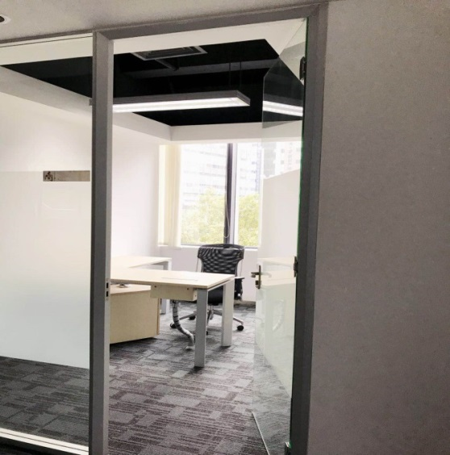
四、入驻申请与评审
（一）第一阶段: 提交申请（8月1日-8月15日）
1.有入驻申报意向的创业团队提交《入孵企业（项目）申请表》（申请表下载），并提交完整的商业计划书、营业执照、身份文件、股权结构证明及申请者认为可辅助申请的其他相关文件。如果香港城市大学教职员、校友或学生占公司股份10％及以上，则需提交香港城市大学成员的身份证明文件。
2. 请按要求将申请材料发送至xiewan2222-x@my.cityu.edu.hk，我们将在2个工作日内做出回复并处理您的申请。材料审核通过后我们会邮件通知参与评审的细节。
（二）第二阶段：评审（8月16日-8月31日）
中心组织评审专家对入驻团队申报材料进行审查，并通过现场路演及答辩等方式对创业团队进行评审，确定拟入选团队名单。
（三）第三阶段：正式入驻（9月1日-9月15日）
通过评审的创业团队在与中心签订入驻协议、办理入驻手续后即可进行创业实践。
五、入驻联络
联络人：Ashley
Tell：0755-86581675
Email: xiewan2222-x@my.cityu.edu.hk

